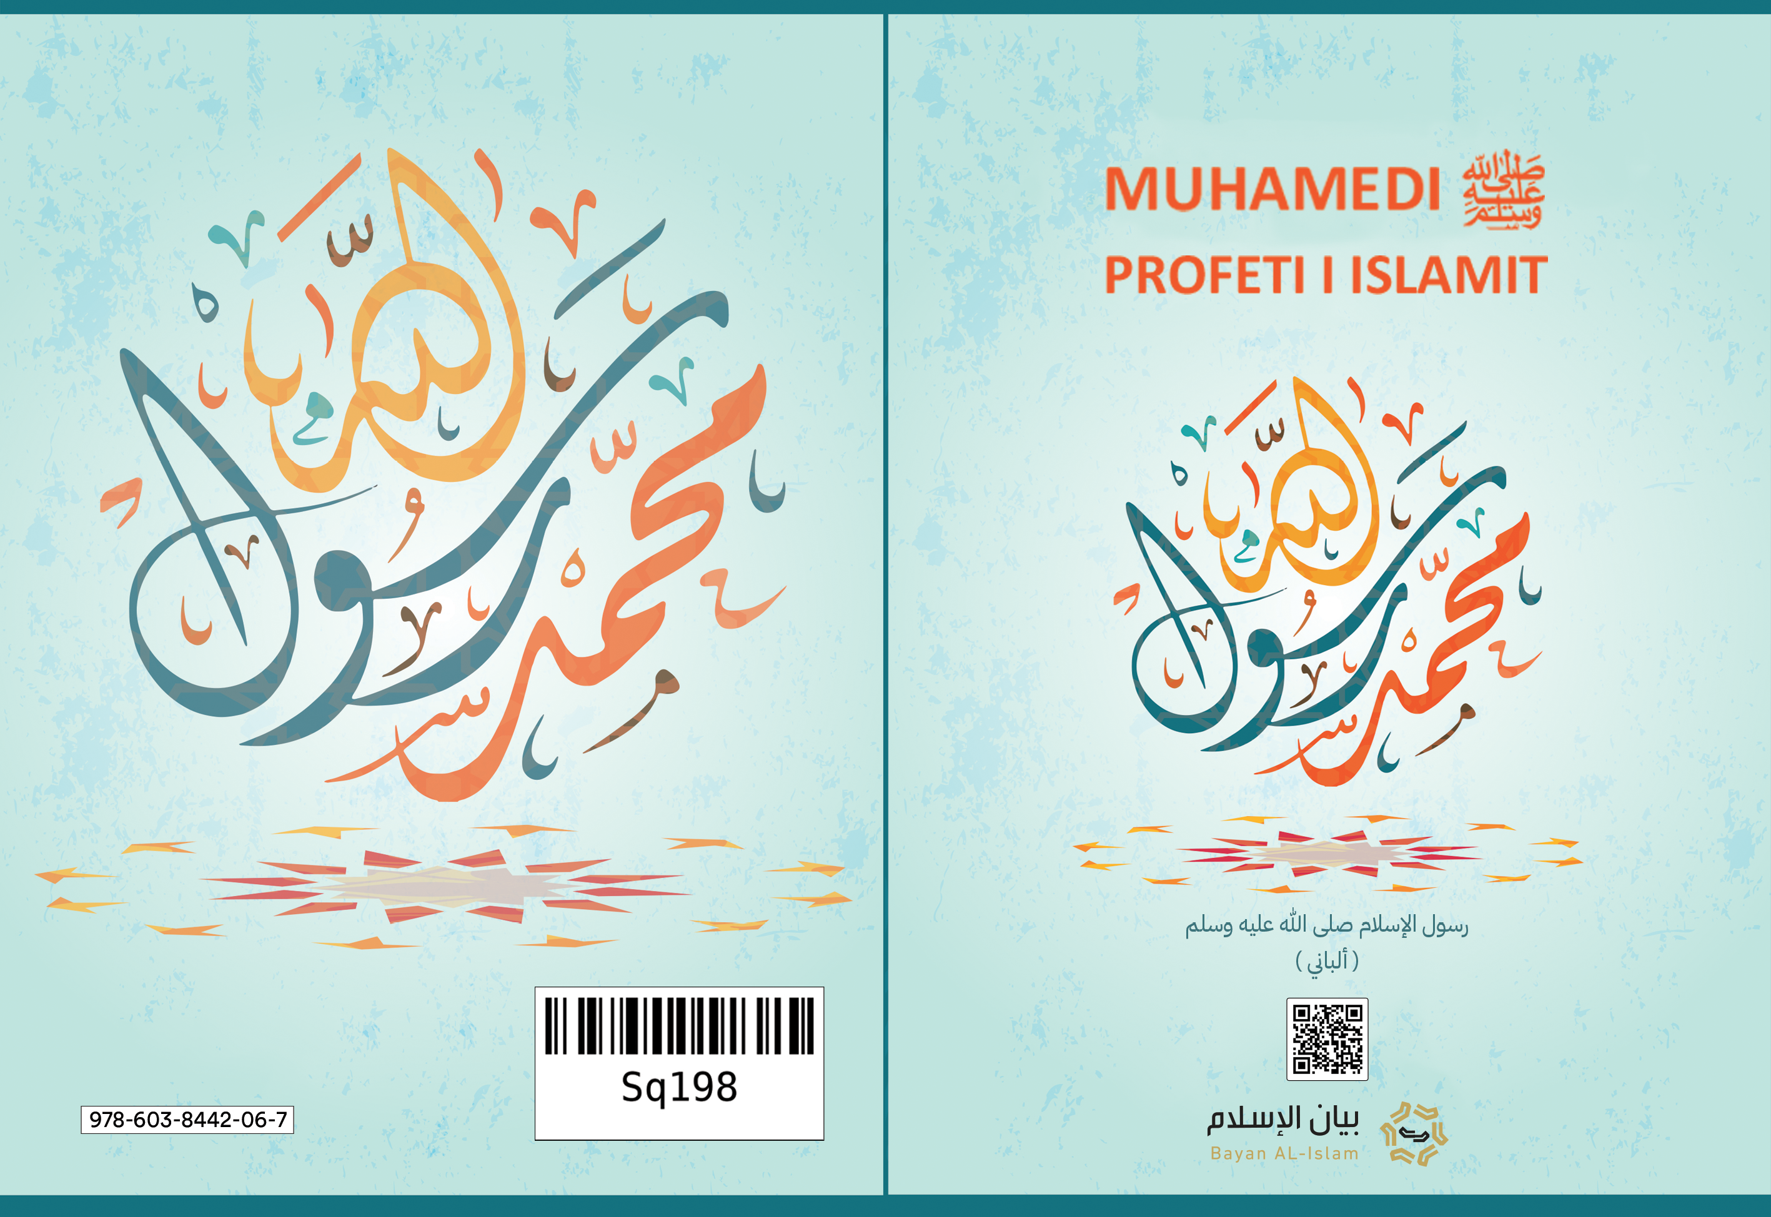

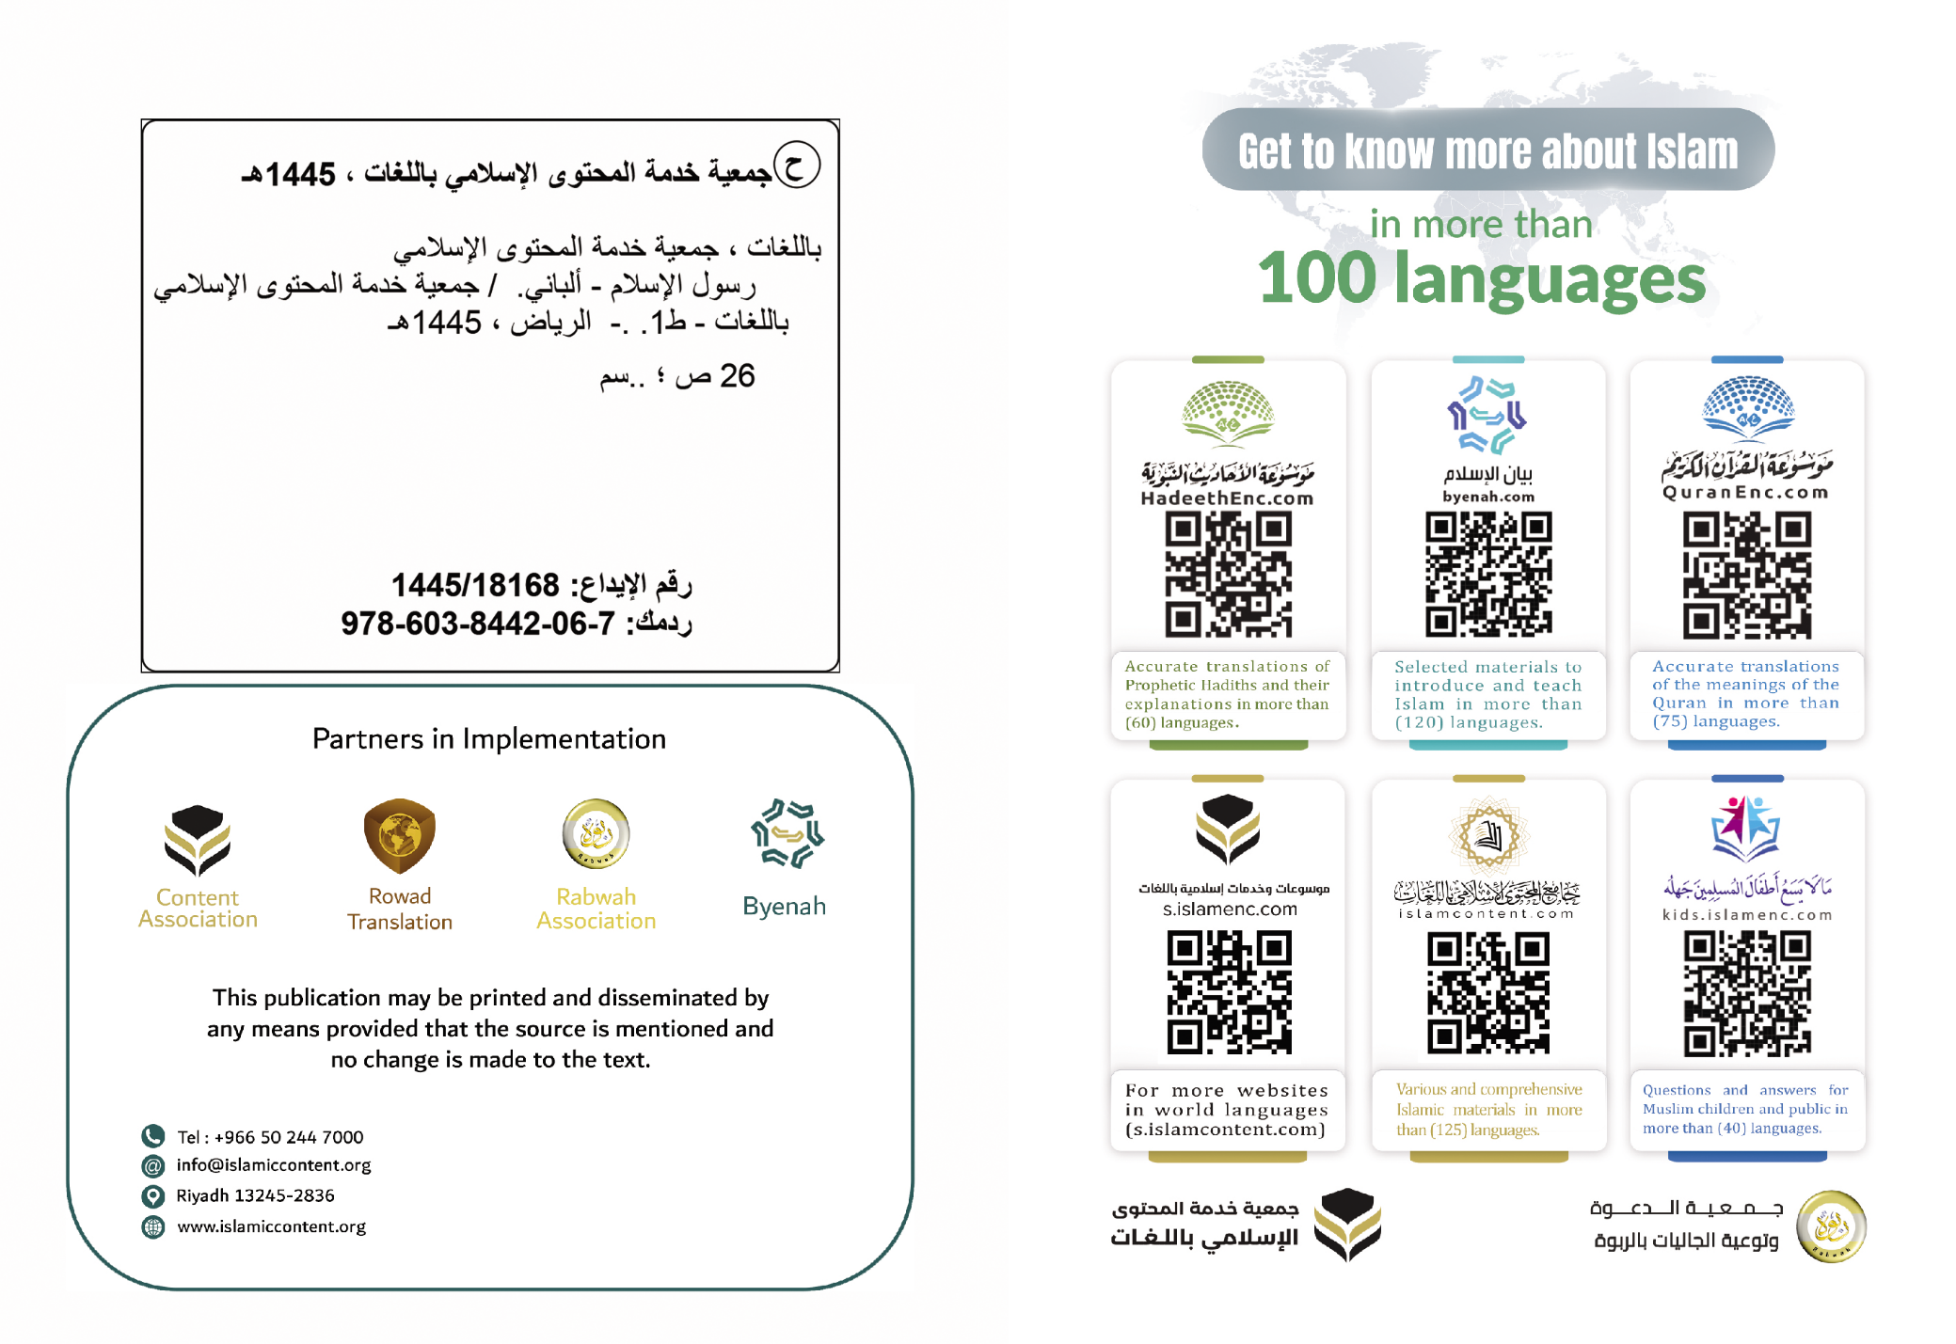

MUHAMEDI ﷺ
PROFETI I ISLAMIT

Me emrin e Allahut, të Gjithëmëshirshmit, Mëshirëplotit!
MUHAMEDI ﷺ PROFETI I ISLAMIT
Përmbledhje e shkurtër lidhur me të Dërguarin e Islamit, Muhamedin ﷺ, i cili bën fjalë për emrin, prejardhjen, vendin, bashkëshortet dhe mesazhin e tij; për thirrjen e tij, për shenjat e profecisë së tij, për sheriatin e tij dhe për qëndrimet e kundërshtarëve të tij në raport me të.

******

1- Emri, prejardhja dhe qyteti në të cilin lindi dhe u rrit
I Dërguari i Islamit është Muhamedi, i biri i Abdullahut, e ky i biri i Abdulmutalibit, e ky i biri i Hashimit, nga pasardhësit e Ismailit, të birit të Ibrahimit (alejhim selam). Kjo, se profeti i Allahut, Ibrahimi (alejhi selam), erdhi nga Shami për në Mekë, së bashku me bashkëshorten e tij, Haxheren, dhe djalin e tij, Ismailin, i cili ishte në djep (foshnjë), të cilët i vendosi në Mekë me urdhër të Allahut të Lartmadhëruar. Kur ky djalosh u rrit, profeti Ibrahim (alejhi selam) erdhi në Mekë dhe bashkë me djalin e tij, Ismailin (alejhi selam), e ndërtuan Qabenë, Shtëpinë e Shenjtë. Kështu, njerëzit u shtuan rreth Qabesë dhe Meka u bë destinacion për adhuruesit e Allahut, Zotit të botëve, të cilët dëshironin të kryenin haxhillëkun. Njerëzit vazhduan ta adhuronin Allahun e ta veçonin Atë (në adhurim), sipas fesë së Ibrahimit (alejhi selam) për shekuj me radhë. Më pas ndodhi devijimi, rrjedhimisht gjendja e Gadishullit Arabik ishte sikurse gjendja e vendeve të tjera të botës, ku ishin të dukshme format e paganizmit, si: adhurimi i idhujve e varrosja e foshnjave vajza për së gjalli, padrejtësia ndaj grave, dëshmia e rrejshme, pirja e alkoolit, kryerja e veprimeve të pahijshme, keqpërdorimi i pasurisë së jetimëve, marrja e kamatës... Në këtë vend dhe në këtë mjedis, nga pasardhësit e Ismailit, birit të Ibrahimit (alejhima selam), lindi i Dërguari i Islamit, Muhamedi, i biri i Abdullahut, në vitin 571 gregorian. Babai i tij vdiq para se ai të lindte, ndërsa nëna i vdiq kur ishte gjashtëvjeçar, prandaj nën përkujdesje e mori xhaxhai i tij, Ebu Talibi. Ai jetoi jetim, i varfër dhe hante e fitonte nga puna e dorës së tij.

2- Martesa e bekuar me zonjën e nderuar
Kur ishte njëzetepesëvjeçar u martua me një zonjë nga gratë e Mekës, Hatixhe bint Huvejlidin (Allahu qoftë i kënaqur me të!), dhe me të pati katër vajza e dy djem. Djemtë i vdiqën teksa ishin të vegjël. Marrëdhëniet e tij me gruan dhe familjen ishin shumë të mira dhe të dashura, prandaj gruaja e tij, Hatixhja, e donte shumë, por edhe vetë Profeti ﷺ ia ktheu këtë dashuri e nuk e harroi as pas vdekjes së saj për shumë vjet. Kur therte ndonjë dele, e ndante mishin e saj te shoqet e Hatixhes (Allahu qoftë i kënaqur me të!), si respekt ndaj tyre, njëkohësisht duke e nderuar dhe duke e ruajtur dashurinë që kishte për Hatixhen.

3- Fillimi i shpalljes hyjnore
Profeti Muhamed ﷺ kishte një moral të lartë qëkurse e krijoi Allahu. Populli i tij e quanin “i Sinqerti”, “Besniku”. Ai merrte pjesë me ta në veprat fisnike dhe i urrente format e paganizmit në të cilat kishin rënë, rrjedhimisht nuk u bashkëngjitej atyre në to.
Kur i mbushi dyzet vjet, teksa ishte në Mekë, Allahu e zgjodhi për Profet, kështu që meleku Xhibril (alejhi selam) vajti tek ai me ajetet e para që i zbritën nga Kurani. Ato janë Fjalët e Allahut të Lartësuar:
﴿اقْرَأْ بِاسْمِ رَبِّكَ الَّذِي خَلَقَ * خَلَقَ الإِنسَانَ مِنْ عَلَقٍ * اقْرَأْ وَرَبُّكَ الأَكْرَمُ * الَّذِي عَلَّمَ بِالْقَلَمِ * عَلَّمَ الإِنسَانَ مَا لَمْ يَعْلَمْ﴾
“Lexo me emrin e Zotit tënd, i Cili krijoi (gjithçka), e krijoi njeriun prej një droçke gjaku! Lexo! Zoti yt është Bujari më i madh, i Cili, me anë të penës ia mësoi, ia mësoi njeriut ato që nuk i dinte." (El Alek, 1-5)
Kështu, ai shkoi te gruaja e tij, Hatixhja (Allahu qoftë i kënaqur me të!), dhe zemra i rrihte pareshtur, kështu që ia tregoi lajmin e ajo e qetësoi dhe së bashku me të shkoi te kushëriri i saj, Veraka ibn Neufeli, i cili ishte bërë i krishterë (në periudhën paraislame, para se të vinte Profeti) dhe e njihte leximin e Tevratit e të Ungjillit (në arabisht). Hatixhja i tha: "O djali i axhës tim, dëgjoje nipin tënd." Veraka i tha Profetit ﷺ: "Fol, o nip, çfarë ke parë?" I Dërguari i Allahut ﷺ i tregoi çfarë kishte parë dhe Veraka, me të dëgjuar këtë, i tha: “Ai që ke parë është Namusi (Xhibrili, meleku i shpalljes hyjnore), që Allahu e kishte dërguar më parë te Musai (alejhi selam). Ah, sikur të isha i ri e të isha gjallë kur populli yt të të dëbojë!" I Dërguari i Allahut ﷺ i tha: “Vërtet do të më dëbojnë?!” Veraka ia ktheu: "Posi, nuk ka ndodhur që dikush të jetë paraqitur me atë që ke ardhur ti e të mos e kenë armiqësuar njerëzit. E, nëse ajo ditë më gjen të gjallë, do të të ndihmoj sa të kem fuqi."
Në Mekë atij i zbriste Kurani pandërprerë. Atë ia sillte Xhibrili (alejhi selam) nga Zoti i botëve, gjithashtu ia sillte edhe gjërat e hollësishme të mesazhit hyjnor.
Ai e ftonte popullin e tij në Islam, por ata e refuzuan dhe e kundërshtuan. Ata i ofruan pasuri dhe pushtet në këmbim të heqjes dorë nga mesazhi hyjnor, por ai i refuzoi të gjitha këto, kështu që thanë ashtu siç thoshin paria e popujve të profetëve para tij: magjistar, gënjeshtar e shpifës. Ata e shtypën dhe e sulmuan fizikisht trupin e tij fisnik dhe i persekutuan ndjekësit e tij. I Dërguari ﷺ qëndroi në Mekë duke thirrur për tek Allahu dhe e shfrytëzonte sezonin e haxhillëkut e tregjet sezonale arabe, që të takohej me njerëz për t'ua paraqitur Islamin. Ai nuk e dëshironte këtë botë ose marrjen e ndonjë posti udhëheqës, as u frikësua nga shpata, kështu që nuk kishte autoritet dhe nuk ishte mbret. Ai në fillim të thirrjes së tij e shfaqi sfidimin për ta, që të sjellin të njëjtën gjë që solli nga Kurani i madhërishëm. Ai vazhdoi t'i sfidonte kundërshtarët e tij me të, kështu që i besuan shokët e tij të nderuar (Allahu qoftë i kënaqur me të gjithë!).
Në Mekë Allahu e nderoi me mrekullinë e madhe, që është udhëtimi (Israja) drejt Bejtul Makdisit (Xhamisë së Shenjtë në Palestinë), pastaj ngjitja e tij në qiell (Miraxhi). Është e njohur se Allahu e ngriti profetin Iljas dhe Isa (alejhima selam), në qiell, siç përmendet te muslimanët dhe te të krishterët. I Dërguari ﷺ e mori nga Allahu urdhrin për t'u falur teksa ishte në qiell, që është namazi, të cilin muslimanët e falin pesë herë në ditë. Gjithashtu në Mekën e Nderuar iu dha edhe mrekullia tjetër e madhe: çarja e hënës, saqë idhujtarët e panë atë.
Jobesimtarët kurejshë përdorën çdo mjet për ta ndalur atë, duke synuar kështu komplot kundër tij dhe për t'i larguar të tjerët prej tij, kësisoj edhe e tepruan duke i kërkuar mrekulli. Ata kërkuan ndihmë përmes hebrenjve, për t'u ofruar atyre argumente, që do t'i ndihmonin për të polemizuar me të Dërguarin ﷺ dhe për t'i larguar njerëzit prej tij.
Meqë përndjekja e jobesimtarëve kurejshë ndaj besimtarëve vazhdoi, i Dërguari ﷺ u dha leje që të shpërngulen në Abisini dhe u tha: "Atje është një mbret i drejtë, tek i cili nuk i bëhet padrejtësi askujt." Ai ishte një mbret i krishterë. Dy grupe (besimtarësh) u shpërngulën në Abisini. Me të arritur emigrantët në Abisini, ia treguan mbretit Nexhashi fenë që solli profeti Muhamed ﷺ, e në atë rast ai e përqafoi Islamin dhe tha: "Pasha Allahun! Kjo (fe) dhe ajo me të cilën erdhi Musai (alejhi selam) kanë dalë nga i njëjti burim." Populli i tij vazhdoi t'i shkaktonte dëm atij dhe shokëve të tij.
Në mesin e atyre që i besuan atij gjatë sezonit ishte një grup i atyre që erdhën nga Medina dhe i dhanë besën atij për Islam e për ta ndihmuar, kur ai të shpërngulej në qytetin e tyre. Atëbotë Medina quhej Jethrib. Ai u dha leje atyre që mbetën në Mekë të shpërnguleshin në Medinën Profetike, kështu që ata migruan dhe Islami u përhap në Medinë, saqë nuk kishte shtëpi në të që s'kishte hyrë Islami.
Pasi Profeti ﷺ kaloi trembëdhjetë vjet në Mekë duke thirrur për tek Allahu, atëherë Ai e lejoi të shpërngulej në Medinën Profetike, kështu që u shpërngul dhe vazhdoi thirrjen për tek Allahu, në të cilën ligjet e Islamit u shpallën pak nga pak dhe kështu filloi t'i dërgojë misionarët e tij me shkresa, për te kryetarët e fiseve dhe mbretërit, duke i ftuar në Islam. Ndër ata te të cilët dërgoi shkresa, ishin: mbreti i bizantinëve, mbreti i persëve dhe mbreti i Egjiptit.
Në Medinë ndodhi eklipsi i Diellit dhe njerëzit u frikësuan. Kjo ditë përkoi me ditën e vdekjes së Ibrahimit, birit të Profetit ﷺ, kështu që njerëzit thanë: "Eklipsi i Diellit ndodhi për shkak të vdekjes së Ibrahimit." Atëherë Profeti ﷺ tha: “Eklipsi i Diellit dhe i Hënës nuk ndodh si pasojë e vdekjes ose lindjes së ndokujt, por ato janë shenja të Allahut, përmes të cilave Allahu i frikëson robërit e Tij." Nëse Profeti ﷺ do të ishte gënjeshtar dhe pretendues (i profecisë), do të nxitonte t'i frikësonte njerëzit që po e përgënjeshtronin dhe do t'u thoshte: "Eklipsi i Diellit ndodhi për shkak të vdekjes së djalit tim, e si do të jetë puna e atij që më përgënjeshtron?!"
Zoti e zbukuroi Profetin ﷺ me moral të përsosur dhe e përshkroi duke thënë:
﴿وَإِنَّكَ لَعَلَى خُلُقٍ عَظِيمٍ﴾
"Vërtet ti je me virtyte madhore." (El Kalem, 4)
Ai cilësohej me çdo virtyt të lartë, si: çiltëria, sinqeriteti, guximi, drejtësia, besnikëria edhe me kundërshtarët, si dhe bujaria. Ai donte që lëmosha të jepej për të varfrit, të gjorët, të vejat dhe nevojtarët. Ishte i kujdesshëm për t'i udhëzuar, tregohej i mëshirshëm e i thjeshtë me ta, saqë ndodhte të vinte ndonjë njeri i huaj duke e kërkuar Profetin ﷺ dhe i pyeste shokët e tij për të (Allahu qoftë i kënaqur me ta!), ndërkohë që ai ishte në mesin e tyre, por ky i huaj nuk e njihte, prandaj thoshte: "Cili nga ju është Muhamedi?"
Biografia e tij ishte shenjë e përsosurisë dhe fisnikërisë në marrëdhëniet e tij me të gjithë: me armikun e me mikun, me të afërtin e me të largëtin, me plakun e me të riun, me burrin e me gruan, me kafshët e me zogjtë.
Kur Allahu e plotësoi fenë dhe Profeti ﷺ e përcolli mesazhin hyjnor në formën më të mirë, vdiq në moshën gjashtëdhjetetrevjeçare, duke përfshirë dyzet vjet para profecisë dhe njëzet e tre vjet si profet (ar. nebij) dhe i dërguar (ar. resul). Ai u varros në Medinën Profetike dhe "nuk ka lënë as pasuri, as trashëgimi, përveç mushkës së tij të bardhë, të cilën e shfrytëzonte për udhëtim, armëve të veta, si dhe një trualli që e kishte lënë vakëf për udhëtarët."
Numri i atyre që e pranuan Islamin, i besuan dhe e ndoqën ishte i madh. Më shumë se njëqind mijë sahabë e kryen Haxhillëkun e Lamtumirës me të, përafërsisht tre muaj para vdekjes së tij. Mbase kjo është një nga sekretet e ruajtjes dhe përhapjes së fesë së tij. Sahabët, të cilët i edukoi mbi vlerat dhe parimet islame, kanë qenë ndër shokët më të mirë në drejtësi, asketizëm, devotshmëri, besnikëri dhe bujari ndaj kësaj feje madhështore në të cilën kanë besuar.
Shokët e Profetit ﷺ me besim, dituri, punë, sinqeritet, vërtetësi, bujari, trimëri dhe fisnikëri më të madhe ishin: Ebu Bekër Sidiku, Omer ibn Hatabi, Othman ibn Afani dhe Ali ibn Ebi Talibi (Allahu qoftë i kënaqur me ta!). Ata ishin ndër të parët që i besuan dhe e vërtetuan profecinë e tij. Ata ishin kalifë pas tij, të cilët e mbajtën flamurin e fesë. Ata nuk kishin asgjë nga veçoritë e profecisë dhe Profeti ﷺ nuk i veçoi me asgjë kundrejt pjesës tjetër të shokëve të tij (Allahu qoftë i kënaqur me ta!).
Allahu e ruajti Librin (Kuranin) që ia zbriti Profetit ﷺ, Sunetin (traditën e udhëzimin) e tij, jetëshkrimin e tij, thëniet e veprimet e tij, në gjuhën që fliste, kështu që asnjë jetëshkrim nuk u ruajt përgjatë historisë siç u ruajt jetëshkrimi i Profetit ﷺ. Bile-bile u ruajt se si flinte, hante, pinte dhe qeshte, si sillej Profeti ﷺ me familjen brenda shtëpisë. Të gjitha rastet e gjendjet e tij janë të ruajtura dhe të regjistruara në jetëshkrimin e tij. Ai ishte njeri dhe profet, që nuk kishte asgjë nga karakteristikat e të qenit Zot (rububijetit) dhe nuk posedonte asnjë dobi ose dëm për veten e tij.

4- Mesazhi i tij
Allahu e dërgoi Muhamedin ﷺ pasi shirku (idhujtaria), kufri (mosbesimi) dhe xhehli (injoranca) përfshiu të gjitha anët e botës dhe nuk kishte njeri në sipërfaqen e tokës që e adhuronte Allahun pa i bërë shok Atij, përveç disave që kishin mbetuar nga ithtarët e Librit. Pra, Allahu e dërgoi të Dërguarin e Tij, Muhamedin ﷺ, vulë për profetët dhe të dërguarit. Allahu e dërgoi me udhëzimin dhe fenë e vërtetë për të gjitha botët, që ajo të ngadhënjejë mbi të gjitha fetë dhe për t'i nxjerrë njerëzit nga errësirat e paganizmit, mosbesimit dhe injorancës në dritën e teuhidit (monoteizmit) dhe besimit. Mesazhi i tij është plotësues i mesazheve të profetëve të mëparshëm (lavdërimi dhe shpëtimi i Allahut qofshin mbi ta!).
Ai bëri thirrje drejt çdo gjëje që profetët dhe të dërguarit (alejhim selam) bënin thirrje, si: Nuhu, Ibrahimi, Musai, Sulejmani, Davudi dhe Isai: që të besohet se Zoti (i vërtetë) është Allahu, Krijuesi, Furnizuesi, Ai që jep jetën dhe vdekjen, Sunduesi i vërtetë, Ai që menaxhon çdo çështje, Përdëllimtari, Mëshirëploti. Allahu është Krijuesi i çdo gjëje në këtë gjithësi, i asaj që e shohim dhe i asaj që nuk e shohim; çdo gjë tjetër përveç Allahut është krijesë e Tij.
Ai gjithashtu bëri thirrje që vetëm Allahu të adhurohet dhe të braktiset çdo adhurim kushtuar dikujt a diçkaje tjetër përveç Tij, si dhe e sqaroi në formën më të mirë se Allahu është Një dhe nuk ka ortak në adhurimin, sundimin, krijimin ose sistemimin e Tij. Gjithashtu sqaroi se Allahu i Lartësuar as lind, as është i lindur, se nuk ka të barabartë a të ngjashëm me Të, si dhe nuk shkrihet dhe nuk mishërohet në asgjë nga krijesat e Tij.
Ai bëri thirrje të besohen librat hyjnorë, bie fjala, fletushkat e Ibrahimit dhe Musait (alejhima selam), Teurati, Zeburi dhe Ungjilli, si dhe bëri thirrje të besohen të gjithë të dërguarit (alejhim selam), si dhe konsideroi se kushdo që përgënjeshtron një të dërguar, i ka mohuar (ka bërë kufër në) të gjithë të dërguarit e tjerë.
Ai i përgëzoi të gjithë njerëzit me mëshirën e Allahut dhe se Allahu është Ai që kujdeset për t'i mjaftuar rreth gjërave të kësaj bote dhe se Allahu është Zoti Mëshirëplotë dhe vetëm Ai do t'i marrë në llogari krijesat në Ditën e Gjykimit, atëherë kur Ai do t'i ringjallë të gjitha nga varret e tyre. Ai i shpërblen besimtarët për veprat e tyre të mira dhjetëfish, ndërsa për veprat e këqija ndëshkon vetëm po aq (sa kanë vepruar). E, për ata (besimtarë) ka lumturi të përhershme në botën tjetër. Kushdo që nuk beson dhe bën vepra të këqija, do të marrë dënimin e tij në këtë botë dhe në botën tjetër.
I Dërguari Muhamed ﷺ në mesazhin e tij nuk e madhëroi fisin e tij, vendin e vetveten fisnike, madje emrat e profetëve: Nuh, Ibrahim, Musa dhe Isa (alejhim selam) janë përmendur në Kuranin e madhërishëm më shumë sesa që është përmendur emri i tij. Në Kuran nuk është përmendur emri i nënës së tij e as emrat e grave të tij, ndërkohë që është përmendur nëna e Musait më shumë se një herë, kurse Merjemja (alejha selam) është përmendur tridhjetë e pesë herë.
I Dërguari Muhamed ﷺ është i pagabueshëm kundrejt çdo gjëje që bie në kundërshtim me fenë, me arsyen dhe me natyrën e pandryshuar njerëzore (ar. fitrah) ose që nuk është në përputhje me moralin e shëndoshë, për shkak se profetët janë të pagabueshëm në atë që e kumtojnë nga Allahu dhe se janë të ngarkuar për t'ua kumtuar robërve urdhrat e Tij. Profetët nuk kanë kurrfarë karakteristike hyjnore, as janë meritorë për t'u adhuruar, përkundrazi ata janë qenie njerëzore si të gjitha qeniet e tjera njerëzore, por të cilëve Allahu i Madhëruar ua shpall mesazhin e Tij hyjnor.
Prej dëshmive më të mëdha se mesazhi i të Dërguarit Muhamed ﷺ është shpallje nga Allahu është fakti se ai ekziston sot e kësaj dite ashtu siç ishte gjatë jetës së tij dhe pasohet nga më shumë se një miliard muslimanë, të cilët i zbatojnë obligimet e tij fetare, si: namazi, zekati, agjërimi, haxhillëku dhe të tjera, pa bërë ndryshime a shtrembërime.

5- Mrekullitë, shenjat dhe provat që tregojnë profecinë e tij
Allahu i fuqizoi pejgamberët me mrekulli, që tregojnë profecinë e tyre dhe u jep atyre prova që dëshmojnë mesazhin e tyre. Allahu i ka dhënë çdo pejgamberi mrekulli të mjaftueshme, për t'i bërë njerëzit të besojnë në të njëjtën gjë. Mrekullitë më madhështore që u janë dhënë pejgamberëve janë mrekullitë e Profetit tonë, Muhamedit ﷺ. Allahu ia dha atij Kuranin e madhërishëm, i cili është mrekulli e mbetur nga mrekullitë e pejgamberëve deri në Ditën e Kiametit. Po ashtu Allahu e fuqizoi atë me shenja (mrekulli) të mëdha. Mrekullitë e të Dërguarit Muhamed ﷺ janë të shumta, prej të cilave theksojmë:
Israja dhe Miraxhi, çarja e hënës dhe rënia e shiut disa herë pasi e luti Zotin e tij që t'u japë shi njerëzve pasi ata ishin në gjendje thatësire.
Shumimi i ushqimit dhe ujit të paktë, prej të cilit hëngrën e pinë shumë njerëz.
Allahu i tregoi atij shumë ngjarje të kaluara, të panjohura, hollësitë e të cilave nuk i dinte askush, fjala vjen, tregimet e profetëve (alejhim selam) me popujt e tyre dhe tregimi për banorët e shpellës.
Allahu ia tregoi atij ngjarjet e ardhshme, të cilat ndodhën më vonë, fjala vjen, lajmërimi për zjarrin që do të dilte nga toka e Hixhazit, të cilin e panë ata që ishin në Sham, si dhe garimin e njerëzve në ndërtimin e godinave të larta.
Allahu i mjaftoi dhe e mbrojti prej njerëzve.
Premtimi që ua dha shokëve të tij, u realizua, siç është fjala e tij: “Do ta çlironi Persinë e Bizantin dhe thesaret e tyre do t'i shpenzoni në rrugën e Allahut.”
Allahu e fuqizoi përmes melekëve.
Profetët i përgëzuan popujt e tyre me profecinë e të dërguarit Muhamed ﷺ. Ndër ata që i përgëzuan me të, ishin: Musai, Davudi, Sulejmani, Isai (alejhi selam) dhe profetë të tjerë të bijve të Israilit.
Gjithashtu, Allahu e fuqizoi Muhamedin ﷺ përmes provave logjike dhe dhënies së shembujve, që u nënshtrohen mendjet e shëndosha.
Këto ajete, prova dhe shembuj racionalë janë të shpërndarë në Kuranin e madhërishëm dhe në Sunetin profetik. Ajetet kuranore janë aq shumë, sa nuk mund të kufizohen. Kushdo që dëshiron të mësojë për këtë, le ta shqyrtojë Kuranin e madhërishëm, koleksionet me hadithe profetike dhe librat e jetëshkrimit profetik, ku ka të dhëna bindëse për këto prova.
Nëse nuk do të kishin ndodhur këto mrekulli madhështore, kundërshtarët e Muhamedit ﷺ nga jobesimtarët kurejshë dhe nga hebrenjtë e të krishterët që ishin në Gadishullin Arabik do të kishin shfrytëzuar mundësinë për ta përgënjeshtruar dhe për t'i paralajmëruar njerëzit kundër tij.
Kurani i madhërishëm është libri që Allahu ia shpalli të dërguarit Muhamed ﷺ dhe ai është fjala e Zotit të botëve, përmes të cilit Allahu i sfidoi njerëzit dhe xhinët që të sjellin një të ngjashëm me të ose të sjellin një sure të ngjashme me të tijën. Sfida është e hapur edhe sot e kësaj dite. Kurani i madhërishëm u përgjigjet pyetjeve të rëndësishme që kanë hutuar miliona njerëz. Kurani i madhërishëm është ruajtur edhe sot e kësaj dite në gjuhën arabe në të cilën është shpallur: asnjë shkronjë nuk i mungon. Përkundrazi, është shtypur e është shpërndarë (në gjithë botën). Ai është një libër madhështor, i paimitueshëm. Ai është libri më madhështor që u ka ardhur njerëzve. Është i denjë për t'u lexuar (në arabisht) e për ta lexuar përkthimin e kuptimeve të tij (në gjuhë të tjera). Kujtdo që i mungon leximi dhe besimi në të, ka humbur çdo të mirë. Po ashtu, Suneti i të dërguarit Muhamed ﷺ, udhëzimi e jetëshkrimi i tij janë të ruajtura dhe të përcjella (deri te ne) sipas një sërë transmetuesish të besueshëm, ku dhe është i shtypur (në koleksione librash) në gjuhën arabe, me të cilën fliste profeti Muhamed ﷺ, sikur të jetonte në mesin tonë. Gjithashtu është i përkthyer në shumë gjuhë. Kurani i madhërishëm dhe Suneti i të Dërguarit ﷺ janë burimi i vetëm i vendimeve dhe legjislacionit islam.

6- Sheriati që solli profeti Muhamed ﷺ
Sheriati që solli i dërguari Muhamed ﷺ është ligji islam dhe është vulë e ligjeve dhe mesazheve hyjnore. Ai në bazat e veta është i ngjashëm me ligjet e profetëve të mëparshëm, megjithëse metodat e tij ndryshojnë.
Ai është sheriati i përsosur dhe i përshtashëm për çdo kohë dhe vend. Përmes tij rregullohen të gjitha çështjet që kanë të bëjnë me fenë e njerëzve dhe gjërat e kësaj bote. Ai i përfshin të gjitha ibadetet që janë të detyrueshme për robërit e Allahut, Zotit të botëve, si: namazi e zekati. Gjithashtu ua sqaron atyre transaksionet financiare, ekonomike, sociale, politike, ushtarake dhe mjedisore që janë të lejuara e të ndaluara, si dhe gjëra të tjera që i kërkon jeta e kësaj bote dhe e botës tjetër.
Ky sheriat ua ruan njerëzve fenë, jetën, nderin, pasurinë, mendjen dhe pasardhësit. Ai ngërthen në vete çdo virtyt e mirësi dhe paralajmëron kundër çdo vesi e të keqeje. Ai fton që të respektohet dinjiteti njerëzor, fton për të qenë mesatarë (jo teprues e as cungues), të drejtë, të sinqertë, të pastër, të përkryer dhe t'i duam besimtarët e t'ua duam të mirën njerëzve dhe ta ndalojmë gjakderdhjen; ai fton për sigurinë e atdheut dhe ndalon nga frikësimi i njerëzve padrejtësisht. I dërguari Muhamed ﷺ luftonte çdo tirani e fesad, në të gjitha format dhe manifestimet e tyre, si dhe ishte kundër miteve, vetizolimit dhe murgërisë.
I dërguari Muhamed ﷺ tregoi se Allahu e nderoi njeriun, qoftë mashkull, qoftë femër, si dhe ia garantoi të drejtat e tij të plota. Ai e bëri përgjegjës për të gjitha zgjedhjet, veprat dhe ndërveprimet e tij. Ai e bart përgjegjësinë për çdo punë që përmes saj e dëmton veten ose i dëmton të tjerët. Mashkullin dhe femrën i bëri të barabartë në aspektin e besimit, përgjegjësisë dhe shpërblimit. Sheriati i kushtoi kujdes të veçantë femrës, prandaj ajo është nënë, bashkëshorte, bijë e motër.
Sheriati që e solli profeti Muhamed ﷺ erdhi për të ruajtur mendjen dhe për të ndaluar çdo gjë që e prish atë, bie fjala, pirja e alkoolit. Islami e konsideroi fenë dritë që ndriçon rrugën e mendjes, që njeriu të adhurojë Zotin e tij me syçelësi e dituri. Sheriati islam e ngriti pozitën e mendjes dhe e bëri atë bazë për të qenët ngarkuar me detyra fetare dhe e çliroi atë nga prangat e besëtytnisë dhe idhujtarisë.
Sheriati islam e madhëron dijen - shkencën e saktë dhe nxit për kërkim shkencor që është larg epshit, si dhe bën thirrje për shqyrtim dhe meditim rreth vetvetes e gjithësisë. Rezultatet e sakta shkencore të shkencës nuk bien në kundërshtim me atë që solli Profeti ﷺ.
Në sheriat nuk ka ndonjë dallim për një lloj të caktuar të njerëzve kundrejt një lloji tjetër, si dhe nuk ka privilegje për një popull kundrejt një populli tjetër, por të gjithë janë të barabartë para vendimeve të sheriatit, sepse të gjithë njerëzit janë të barabartë në origjinën e tyre dhe nuk ka përparësi një lloj kundrejt një lloji tjetër, as një popull kundrejt një tjetri, përveçse në devotshmëri. Profeti Muhamed ﷺ ka treguar se çdo fëmijë lind në fitre (natyrshmëri të pastër) dhe asnjë qenie njerëzore nuk lind mëkatar ose trashëgimtar i mëkatit të dikujt tjetër.
Në sheriatin islam, Allahu e ka përligjur pendimin, që nënkupton: kthimin e njeriut te Zoti i tij dhe braktisjen e mëkatit. Islami (atij që e përqafon) i fshin mëkatet e mëparshme dhe pendimi fshin mëkatet e mëparshme po ashtu, kështu që nuk ka nevojë të rrëfehet njeriu para një njeriu për mëkatet e bëra. Në Islam lidhja mes njeriut dhe Zotit është e drejtpërdrejtë, kështu që nuk ka nevojë që dikush të jetë ndërmjetës mes teje dhe Zotit. Islami na ndalon (madje këtë e konsideron dalje nga feja, idhujtari) t'i bëjmë njerëzit zota ose ortakë me Allahun në zotërim ose në denjësinë e Tij për t'u adhuruar.
Sheriati që solli profeti Muhamed ﷺ shfuqizoi çdo sheriat (ligj) të mëparshëm, sepse sheriati islam, që Muhamedi ﷺ e solli nga Zoti, është sheriati i fundit deri në Ditën e Kiametit dhe është për gjithë botën, rrjedhimisht i shfuqizoi sheriatet para tij, ashtu siç e shfuqizuan sheriatet e mëparshme njëri-tjetrin. Allahu i Lartësuar nuk pranon sheriat tjetër përveç sheriatit islam dhe nuk pranon fe tjetër përveç Islamit që e solli profeti Muhamed ﷺ dhe kushdo që pason fe tjetër përveç Islamit, nuk do t'i pranohet atij. Ai që dëshiron t'i mësojë hollësitë e dispozitave të këtij sheriati, le t'i kërkojë ato në librat e besueshëm që flasin për fenë islame.
Qëllimi i sheriatit islam, - siç ishte qëllimi i të gjitha mesazheve hyjnore, - është që feja e vërtetë ta ngrejë njeriun, në mënyrë që ai të jetë rob i çiltër i Allahut, Zotit të botëve, si dhe ta çlirojë nga skllavëria ndaj njeriut, materies ose besëtytnive.
Sheriati islam është i përshtatshëm për çdo kohë dhe vend, si dhe në të nuk ka asgjë që bie ndesh me interesat e shëndoshë të njeriut, sepse ai është shpallje nga Allahu, i Cili e di se për çfarë kanë nevojë njerëzit. Njerëzit kanë nevojë për një sheriat - ligj që është i saktë në vetvete, që nuk përplaset mes vete. Ai është përmirësues për njerëzimin e nuk është i vendosur nga ndonjë qenie njerëzore, por merret prej Allahut (ka burim hyjnor), i cili i udhëzon njerëzit në rrugën e mirësisë dhe udhëzimit. Sikur t'i drejtoheshin (njerëzit) atij për gjykim, punët e tyre do të drejtoheshin dhe do të çliroheshin nga padrejtësia ndaj njëri-tjetrit.

7- Qëndrimi i kundërshtarëve të Muhamedit ﷺ ndaj tij dhe dëshmitë e tyre në favor të tij
Pa dyshim çdo profet kishte kundërshtarë të cilët e kundërshtonin dhe e pengonin thirrjen e tij e i pengonin njerëzit të besonin në të. Profeti i Allahut, Muhamedi ﷺ, ka pasur shumë kundërshtarë gjatë jetës dhe pas vdekjes së tij, por Allahu i dha fitore ndaj gjithë atyre. Dëshmitë e shumë prej tyre, - si në të kaluarën, si tani, - janë të shumta, se ai është Profet dhe se ai solli të njëjtën gjë që sollën profetët e mëparshëm (lavdërimi dhe shpëtimi i Allahut qofshin mbi ta!). Ata e dinin se ai ishte në të drejtën, por shumë prej tyre i pengonte që të besonin një sërë pengesash, bie fjala, dashuria për pushtet, frika nga shoqëria ose humbja e pasurisë që fitonte përmes pozitës së tij.
Çdo lavdërim i takon Allahut, Zotit të botëve.

Shkroi:
Prof. dr. Muhamed ibn Abdullah es Suhajmi
Ish-profesor i Akides në Sektorin e Studimeve Islame
Fakulteti i Edukimit - Universiteti "Mbreti Suud"
Riad, Mbretëria e Arabisë Saudite

Përmbajtja
1- Emri, prejardhja dhe qyteti në të cilin lindi dhe u rrit 5
2- Martesa e bekuar me zonjën e nderuar 7
3- Fillimi i shpalljes hyjnore 8
4- Mesazhi i tij 17
5- Mrekullitë, shenjat dhe provat që tregojnë profecinë e tij 22
6- Sheriati që solli profeti Muhamed ﷺ 26
7- Qëndrimi i kundërshtarëve të Muhamedit ﷺ ndaj tij dhe dëshmitë e tyre në favor të tij 32

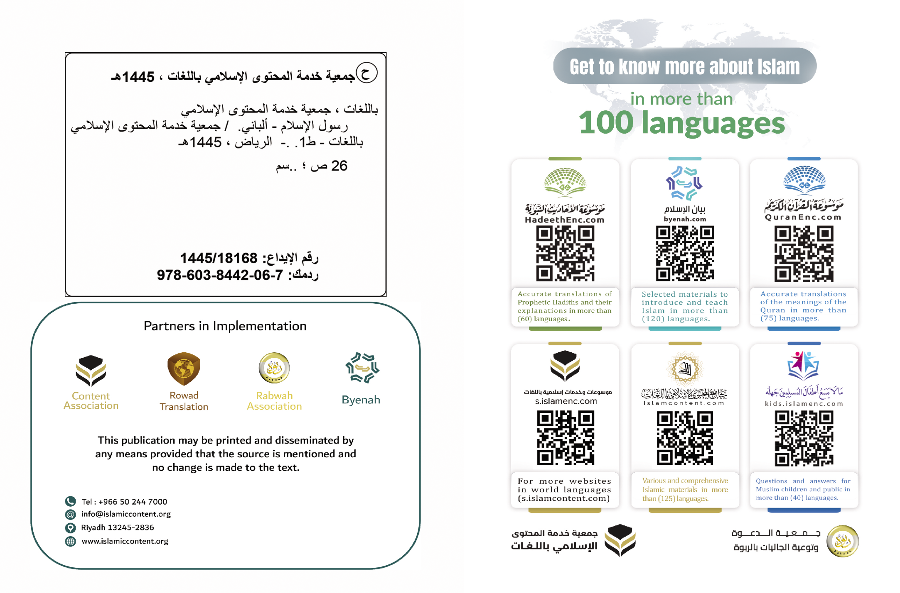

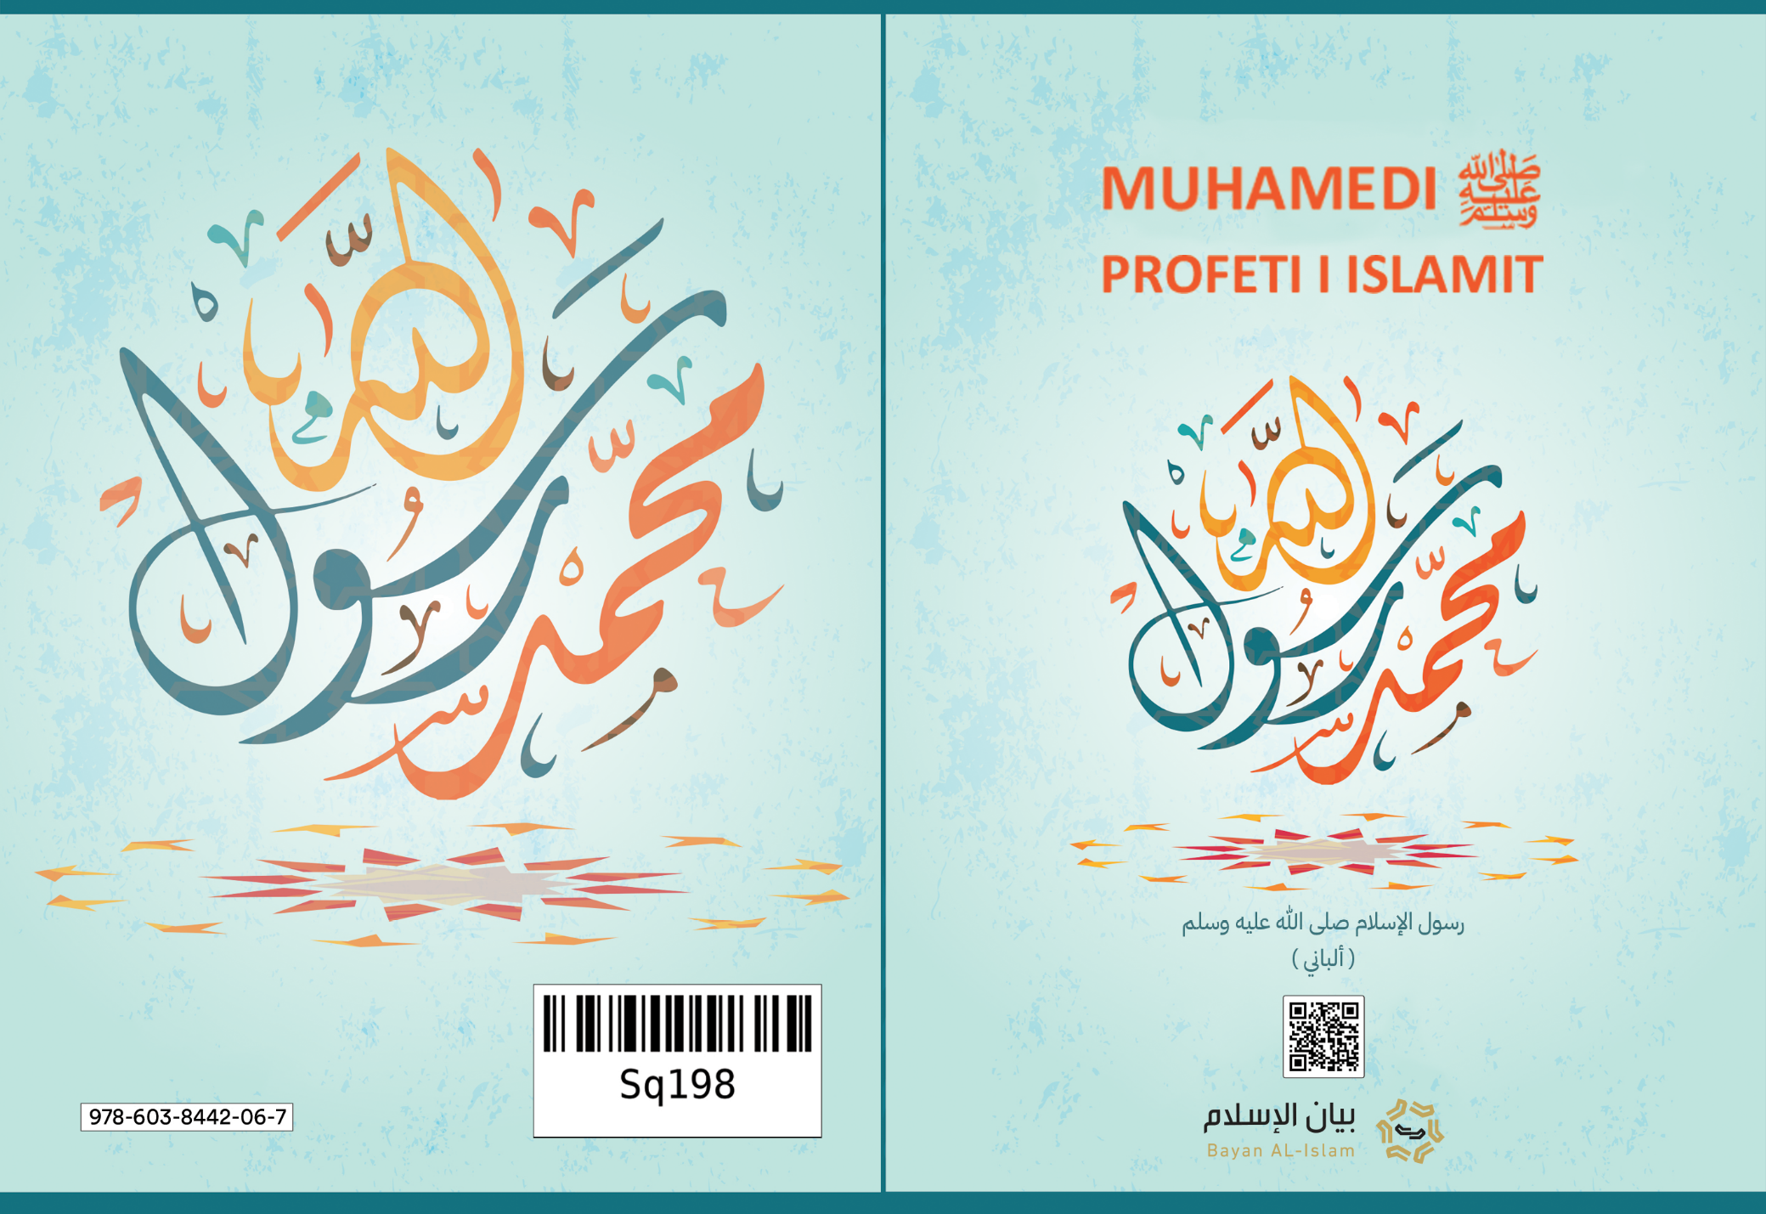

E shënojnë Buhariu dhe Muslimi, nga hadithi i Aishes (Allahu qoftë i kënaqur me të!): "Sahih el Buhari", (2) 1/ 7 dhe "Sahih Muslim" (152) 1/ 139.
"Sahihu Muslim", numër 901.
"Sahih el Buhari", (4461) 6/15.
Siç është fjala e Allahut të Lartësuar: "O njerëz, është sjellë një shembull, andaj dëgjojeni atë: “Idhujt që ju i adhuroni në vend të Allahut, nuk mund të krijojnë as dhe një mizë, edhe nëse bashkohen të gjithë për këtë. E, nëse miza u merr atyre diçka, ata nuk do të mund t’ia marrin. I dobët është përgjëruesi (adhuruesi), por edhe ai të cilit i përgjërohen (idhulli).” (El Haxh, 73)

